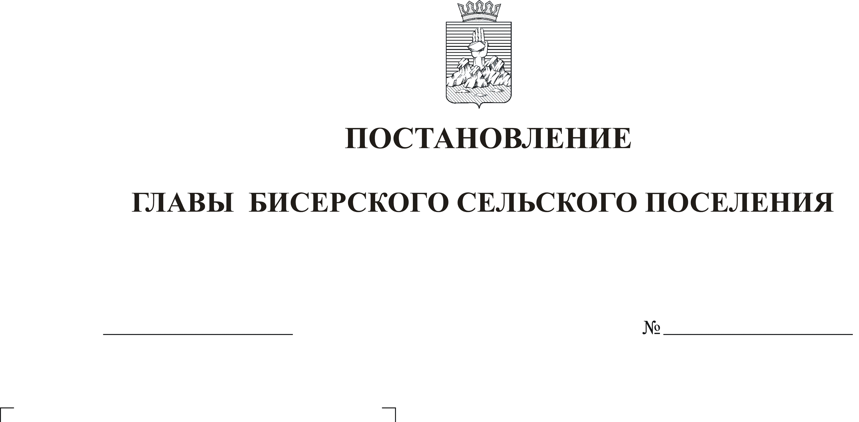
Об утверждении Перечня должностных лиц,
уполномоченных на составление протоколов
об административных правонарушениях
24.06.2013
27

Во исполнении Закона Пермского края от 30.08.2010 № 668-ПК «О наделении органов местного самоуправления государственными полномочиями Пермского края по составлению протоколов об административных правонарушениях», в соответствии с частью 6 статьи 3.6. закона Пермского края от 01 ноября 2007 г. № 139-ПК « Об административных правонарушениях», статьей 37 Устава Бисерского сельского поселения
ПОСТАНОВЛЯЮ:
- Утвердить прилагаемый Перечень должностных лиц администрации Бисерского сельского поселения, уполномоченных на составление протоколов об административных правонарушениях.
- Постановление главы Бисерского сельского поселения от 02.04.2012 года № 10 «Об утверждении Перечня должностных лиц, уполномоченных на составление протоколов об административных правонарушениях» считать утратившим силу.
- Обнародовать настоящее постановление в установленном порядке.
- Контроль за исполнением данного постановления оставляю за собой.

И.о. главы поселения В.В.Шаповал

УТВЕРЖДЕН
постановлением главы администрации
Бисерского сельского поселения
от 24.06.2013 № 27

П Е Р Е Ч Е Н Ь
должностных лиц администрации Бисерского сельского поселения,
уполномоченных на составление протоколов
об административных правонарушениях, на выдачу предписаний и
осуществление контроля за их исполнением

№ п/п | Наименование должностного лица | Статьи законов, в соответствии с которыми предоставлено право составлять протокола
1 | Глава администрации Бисерского сельского поселения  Консультант по финансам администрации Бисерского сельского поселения  Ведущий специалист администрации Бисерского сельского поселения  Главный специалист по имуществу администрации Бисерского сельского поселения | Ст.2.8, 2.11, 2.15, 2.16,2.26, 2.27, 2.28, 2.29.1, 2.31, 2.32, 2.33, 2.34, 2.35, 2.35, 2.35.1, 2.35.2, 2.37 Закона Пермского края от 01.11.2007 №139 – ПК «Об административных правонарушениях»

